Plastyka 4-5 (lekcje na maj)
Temat: Jak przyroda inspiruje artystów?
Natura, przyroda zawsze wywierała istotny wpływ na twórczość artystów. Była źródłem natchnienia i inspiracją do powstania niezwykłych dzieł sztuki. Jedną z ulubionych pór roku była wiosna. Wielki malarz okresu renesansu Sandro Botticelli namalował piękny obraz z motywem wiosny.
Detal obrazu „Primavera” („Wiosna”)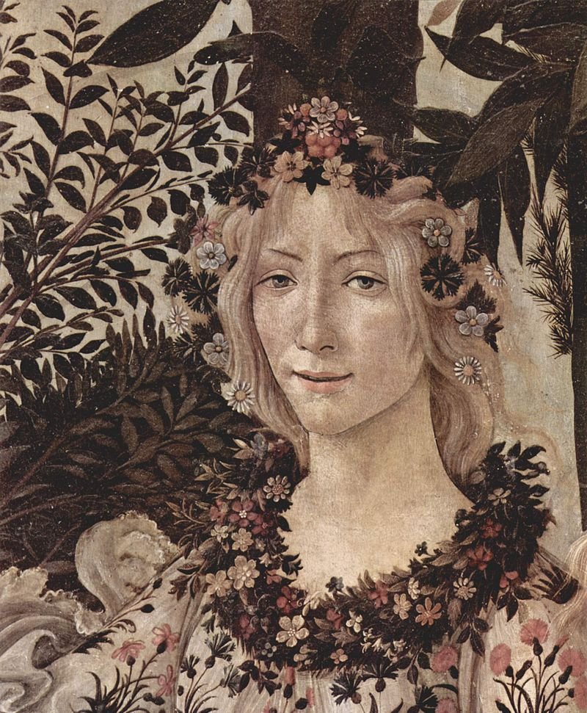
https://pl.wikipedia.org/wiki/Wiosna_(obraz_Sandra_Botticellego)

Wiosenną tematykę szczególnie upodobali sobie impresjoniści i postimpresjoniści, a wśród nich Claude Monet.
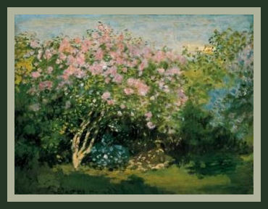
C. Monet – „Odpoczynek pod bzem”
http://krystyna-malarstwo-mojapasja.blogspot.com/2012/03/wiosna-w-malarstwie.html
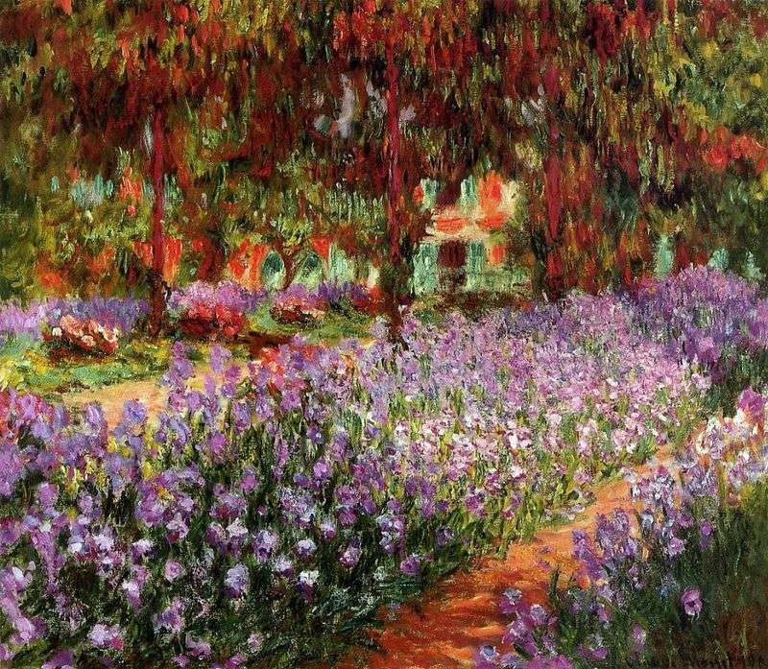
C. Monet –„Ogród (Irysy)”
https://galeria-zdjec.com/ogrod-irysy-claude-monet/

Wiosnę lubili malować również polscy artyści.
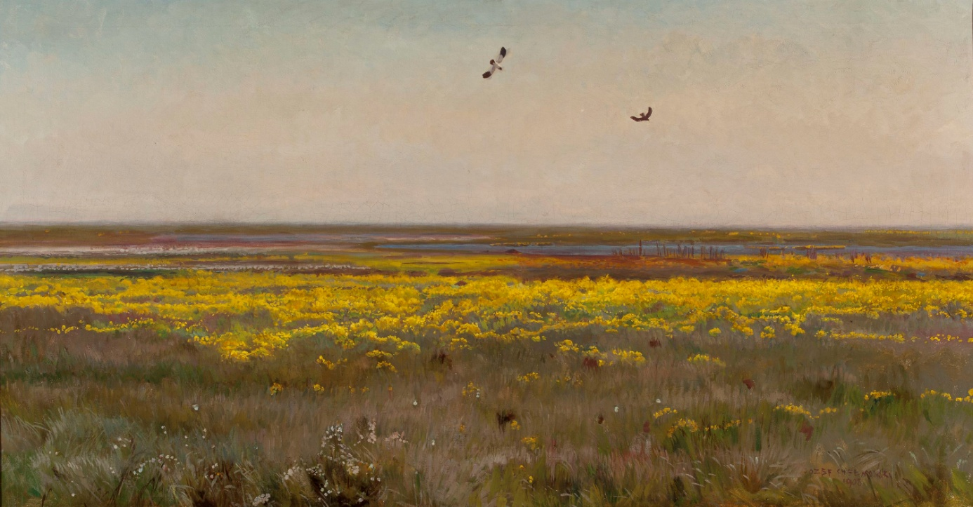
Józef Chełmoński „Kaczeńce”
http://cyfrowe.mnw.art.pl/dmuseion/docmetadata?id=2936
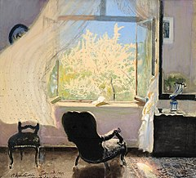
Leon Wyczółkowski – „Wiosna – wnętrze pracowni artysty”
https://pl.wikipedia.org/wiki/Wiosna_-_wn%C4%99trze_pracowni_artysty
Zadanie:
Poobserwuj wiosenną przyrodę. Wybierz najciekawsze widoki lub zjawiska (kwitnący sad, łąkę, niezwykły ogród). Wykonaj zdjęcia. Wybierz najciekawsze i na podstawie zdjęcia wykonaj obraz farbami plakatowymi lub akwarelami.
Do oceny wyślij wykonane przez Ciebie zdjęcie i obraz. Termin – do 22 maja.

